Měl by maršál Koněv mít pomník v Praze? Pracovní list.
1/ Prostuduj příběh pomníku maršála Koněva v Praze viz fotografie
Jakými proměnami pomník během své historie prošel?

Jak mohl být v průběhu své historie vnímán?

Co jsou podle vás zlomové momenty pro změnu vnímání pomníku?

2/ Prostuduj text a odpověz na otázky pod ním
Pomník maršála Koněva vytvořil dle poměrně jasného zadání v roce 1980 akademický sochař Zdeněk Krybus, který patřil k oficiálně uznávaným umělcům komunistického režimu. Byl nositelem titulu „zasloužilý umělec“ a autorem dalších politicky angažovaných děl, například soch Klementa Gottwalda a Antonína Zápotockého. Pomník maršála Koněva byl vytvořen v nadživotní velikosti a maršál drží kytici šeříků, tehdy prosazovaný symbol vděčnosti za osvobození v roce 1945. Někteří lidé mu později začali přezdívat „prodavač květin”.
Co se dozvídáme o autorovi pomníku? Proč si myslíš, že byl vybrán právě on?

Měl sochař svobodnou možnost vytvořit sochu dle svého přesvědčení?

Co může znamenat lidová přezdívka pomníku „prodavač květin“?

3/ Prostuduj zdroje č. 1-7 níže, analyzuj, kdo s informacemi ve zdroji může souhlasit a kdo k nim naopak bude pravděpodobně kritický. Vyber hlavní argument zdroje PRO nebo PROTI zachování pomníku.
Zdroj | Kdo s tímto pravděpodobně souhlasí? | Kdo s tímto pravděpodobně nesouhlasí? | Jaký je zde hlavní argument PRO nebo PROTI pomníku?
1 | Ruské velvyslanectví – pamětníci 1945 - pamětníci 1968 - zastánci kom. režimu – odpůrci kom. režimu – studenti – České velvyslanectví – současní č. historici | Ruské velvyslanectví – pamětníci 1945 - pamětníci 1968 - zastánci kom. režimu – odpůrci kom. režimu – studenti – České velvyslanectví – současní č. historici | PRO/PROTI:
2 | Ruské velvyslanectví – pamětníci 1945 - pamětníci 1968 - zastánci kom. režimu – odpůrci kom. režimu – studenti – České velvyslanectví – současní č. historici | Ruské velvyslanectví – pamětníci 1945 - pamětníci 1968 - zastánci kom. režimu – odpůrci kom. režimu – studenti – České velvyslanectví – současní č. historici | PRO/PROTI:
3 | Ruské velvyslanectví – pamětníci 1945 - pamětníci 1968 - zastánci kom. režimu – odpůrci kom. režimu – studenti – České velvyslanectví – současní č. historici | Ruské velvyslanectví – pamětníci 1945 - pamětníci 1968 - zastánci kom. režimu – odpůrci kom. režimu – studenti – České velvyslanectví – současní č. historici | PRO/PROTI:
4 | Ruské velvyslanectví – pamětníci 1945 - pamětníci 1968 - zastánci kom. režimu – odpůrci kom. režimu – studenti – České velvyslanectví – současní č. historici | Ruské velvyslanectví – pamětníci 1945 - pamětníci 1968 - zastánci kom. režimu – odpůrci kom. režimu – studenti – České velvyslanectví – současní č. historici | PRO/PROTI:
5 | Ruské velvyslanectví – pamětníci 1945 - pamětníci 1968 - zastánci kom. režimu – odpůrci kom. režimu – studenti – České velvyslanectví – současní č. historici | Ruské velvyslanectví – pamětníci 1945 - pamětníci 1968 - zastánci kom. režimu – odpůrci kom. režimu – studenti – České velvyslanectví – současní č. historici | PRO/PROTI:
6 | Ruské velvyslanectví – pamětníci 1945 - pamětníci 1968 - zastánci kom. režimu – odpůrci kom. režimu – studenti – České velvyslanectví – současní č. historici | Ruské velvyslanectví – pamětníci 1945 - pamětníci 1968 - zastánci kom. režimu – odpůrci kom. režimu – studenti – České velvyslanectví – současní č. historici | PRO/PROTI:
7 | Ruské velvyslanectví – pamětníci 1945 - pamětníci 1968 - zastánci kom. režimu – odpůrci kom. režimu – studenti – České velvyslanectví – současní č. historici | Ruské velvyslanectví – pamětníci 1945 - pamětníci 1968 - zastánci kom. režimu – odpůrci kom. režimu – studenti – České velvyslanectví – současní č. historici | PRO/PROTI:
4/ Vypracuj s pomocí zdrojů závěrečné otázky níže
Jako argument pro zachování pomníku bych použil zdroj č. …, protože

Jako argument proti zachování pomníku bych použil zdroj č. …, protože

Pokud bych se měl rozhodnout, jsem spíše pro zachování/odstranění/upravení pomníku, protože…

Myslíš, že má pomník ve veřejném prostoru plnit hlavně politickou, uměleckou, historickou nebo vzdělávací roli? Proč?

Měl by mít umělec svobodu tvořit, co chce, i když jde o politicky citlivé téma? Nebo by měl přistoupit na požadavky zadavatele?

Měl by maršál Koněv mít pomník v Praze? ZDROJE PRO ÚKOL Č. 1
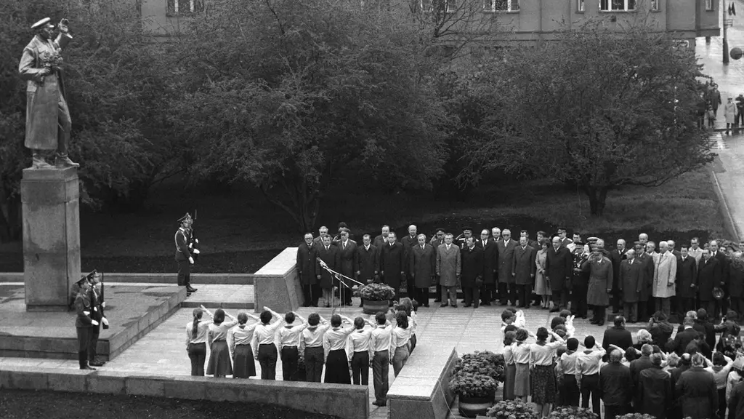
Při příležitosti oslav 35. výročí osvobození Československa byl 9. května 1980 na náměstí Interbrigády v Praze odhalen pomník maršála Ivana Stěpanoviče Koněva.
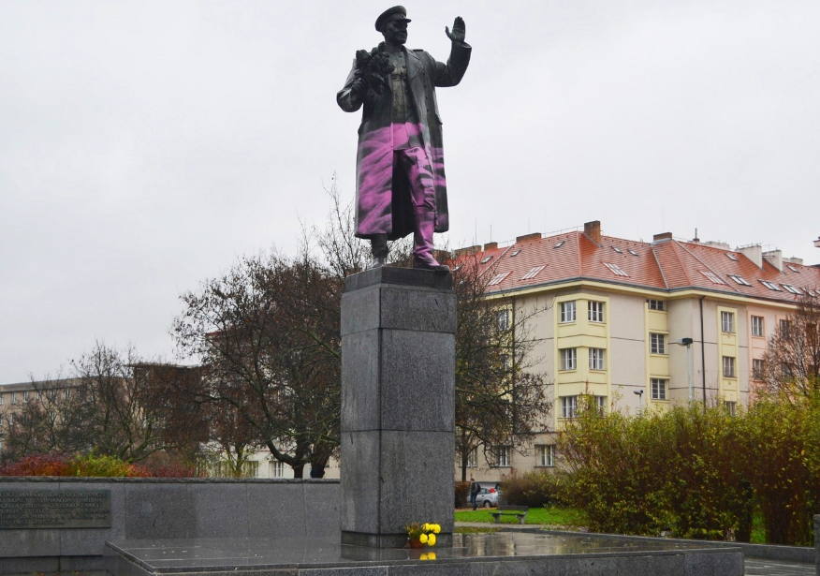
Listopad 2014. Neznámý pachatel v Praze 6 nabarvil soše maršála Ivana Stěpanoviče Koněva kalhoty růžovou barvou.
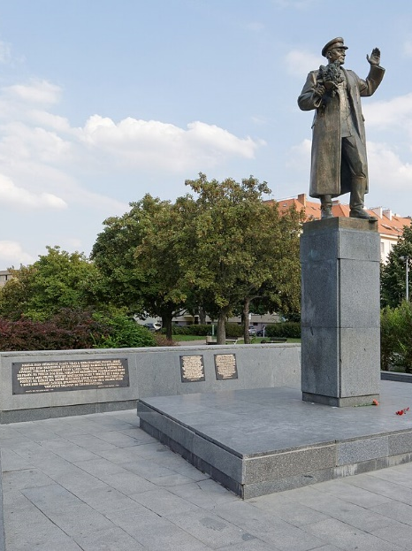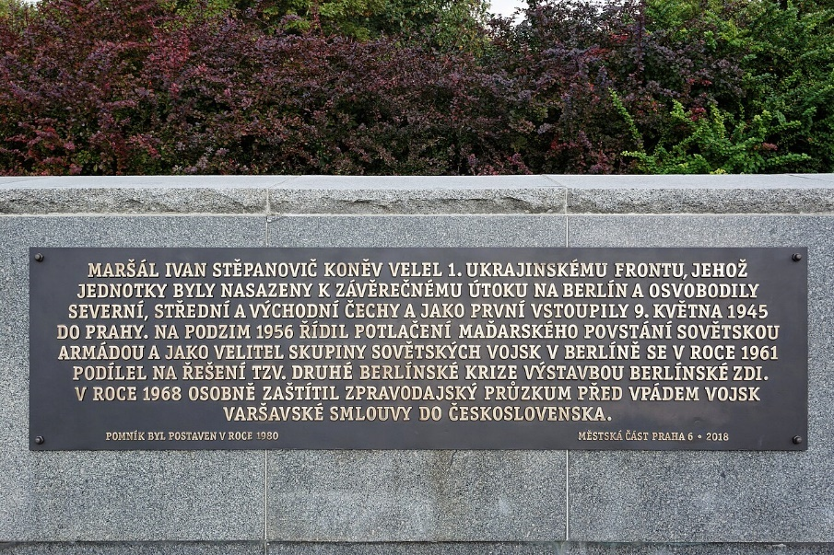
Pomník po opravě a s novými informačními deskami (2018)
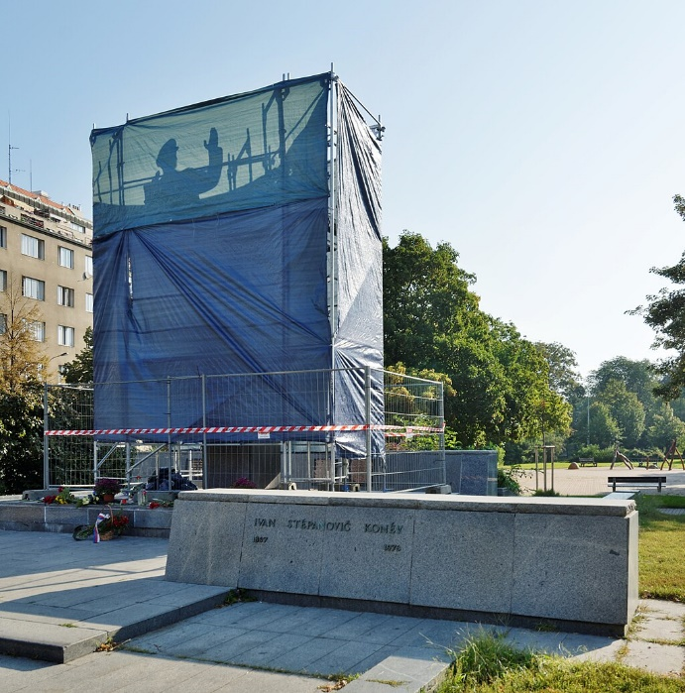
Pomník nechala dne 30. srpna 2019 radnice Prahy 6 zahalit plachtou, Plachta byla později stržena aktivisty.
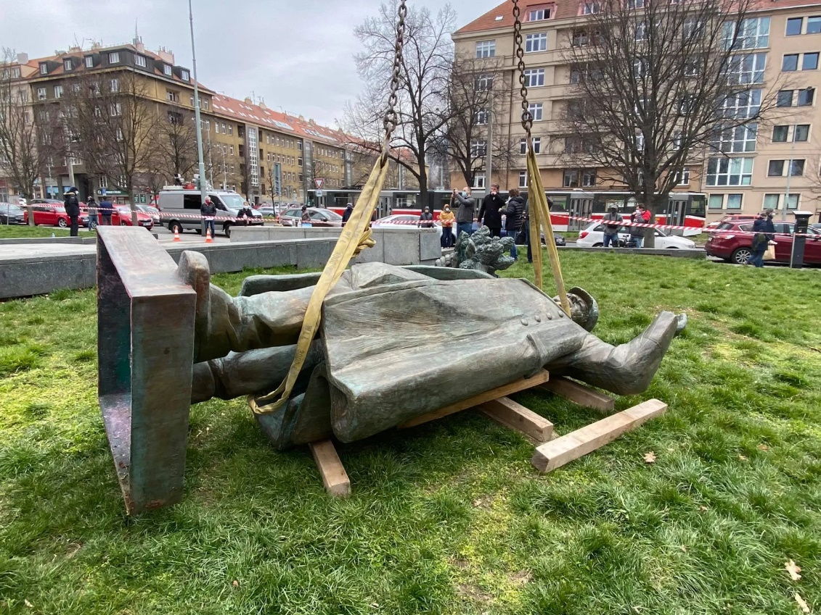
Dne 3. dubna 2020 nechalo vedení městské části Praha 6 Koněvovu sochu přemístit do skladu uměleckých předmětů Artex Art Save.

Měl by maršál Koněv mít pomník v Praze? ZDROJE PRO ÚKOL Č. 2

ZDROJ 1 Wikipedie: Pomník maršála Koněva v Praze​
„Socha zobrazovala v nadživotní velikosti sovětského maršála Ivana Stěpanoviče Koněva držícího v ruce kytici šeříků, kterými Pražané vítali příslušníky Rudé armády při jejím příjezdu do Prahy v květnu 1945.“ Maršál Koněv vedl jednotky Rudé armády, které 9. května 1945 vstoupily do Prahy. Jeho socha byla odhalena v roce 1980 jako výraz vděčnosti za osvobození města.
Dává tento zdroj argument pro nebo proti zachování pomníku?
Jaký argument je zde použit?

ZDROJ 2 Kontroverzní sochu Koněva někdo očistil, maršál přišel o nasprejovaný nápis - iDNES.cz
„Pomalování pomníku ostře odsoudilo ruské velvyslanectví v Praze. Označilo ho za barbarský čin a urážku památky vojáků Rudé armády, kteří padli při osvobozování Československa.“
Dává tento zdroj argument pro nebo proti zachování pomníku?
Jaký argument je zde použit?

ZDROJ 3 Esej: Problém české minulosti aneb Kam se ztratil Radecký a jak naložit s Koněvem? | e15.cz
„Společnost si ovšem musí být vědoma, koho si volí za symboly své identity a být nad nimi schopna vést kritickou diskuzi. Pomník ve veřejném prostoru je součástí této identity, protože společnost jím dává navenek najevo, čím a kým se definuje.“
Dává tento zdroj argument pro nebo proti zachování pomníku?
Jaký argument je zde použit?

ZDROJ 4 Kontroverzní Koněv. Maršál, který osvobodil Prahu a rozmázl maďarské povstání — ČT24 — Česká televize
„Kromě vojáků-osvoboditelů ovšem tehdy dorazili s 1. ukrajinským frontem (pozn.: tomu velel právě Koněv) i agenti kontrarozvědky Směrš, kteří v Praze začali zatýkat a odvážet československé občany, kteří kdysi přišli z Ruska, aby unikli před bolševismem. Zmizelo nejméně tisíc lidí. (…) Po zformování Varšavské smlouvy se maršál Koněv stal vrchním velitelem jejích ozbrojených sil. Na podzim 1956 velel sovětským intervenčním vojskům v Maďarsku. Koněvovy tanky povstání a s ním nejméně dva a půl tisíce lidských životů zadusily a přivezly Maďarům nového vládce, Moskvě loajálního Jánose Kadára, který pak ve funkci vydržel až do roku 1989. V roce 1961 byl Koněv u dalšího vypjatého okamžiku, když velel sovětským silám ve Východním Německu v době stavby Berlínské zdi. Některé zdroje upozorňují i na jeho roli před invazí vojsk Varšavské smlouvy do Československa v roce 1968. Do země přijel, aby se setkal s nově zvoleným prezidentem Svobodou, zatímco někteří členové jeho delegace začali mapovat terén pro případnou invazi. Koněvova reakce na vpád do Československa však zřejmě nebyla příliš nadšená.“
Dává tento zdroj argument pro nebo proti zachování pomníku?
Jaký argument je zde použit?
ZDROJ 5 Esej: Problém české minulosti aneb Kam se ztratil Radecký a jak naložit s Koněvem? | e15.cz
„Vhodnou otázkou v tuto chvíli je, proč je to významné? Na první pohled je to kus kovu a kamene, který na svém místě po desetiletí nikomu zvlášť nevadil, tak proč by nyní měl. Již z reakce ruské strany lze však usoudit, že význam pomníku i v dnešní době přesahuje jeho estetickou hodnotu. Jeho primární význam spočívá v roli politického symbolu, je to připomínka moci Rudé armády a určitý odznak ruské přítomnosti.“
Dává tento zdroj argument pro nebo proti zachování pomníku?
Jaký argument je zde použit?

ZDROJ 6 Pomník maršála Koněva v Praze – Wikipedie
„Pomník byl od sametové revoluce vyvolával spory kvůli negativnímu hodnocení historické úlohy maršála Koněva, ale také kvůli době vzniku nikoli po válce, ale v době sovětské okupace Československa.“
Dává tento zdroj argument pro nebo proti zachování pomníku?
Jaký argument je zde použit?

ZDROJ 7 Ivan Stěpanovič Koněv | Sovětský generál druhé světové války, maršál Sovětského svazu | Britannica
„Ivan Stěpanovič Koněv (28. prosince 1897, Lodeino, poblíž Velikij Usťugu, Rusko – 21. května 1973, Moskva, Rusko, SSSR) byl jedním z vynikajících sovětských generálů za druhé světové války, který byl vůdcem ofenzívy proti Němcům.“
Dává tento zdroj argument pro nebo proti zachování pomníku?
Jaký argument je zde použit?

Wikipedie: Otevřená encyklopedie: Pomník maršála Koněva v Praze [online]. c2025 [citováno 1. 07. 2025]. Dostupný z WWW: <https://cs.wikipedia.org/w/index.php?title=Pomn%C3%ADk_mar%C5%A1%C3%A1la_Kon%C4%9Bva_v_Praze&oldid=24882734>
Kontroverzní sochu Koněva někdo očistil, maršál přišel o nasprejovaný nápis. Online. IDnes.cz. 2019. Dostupné z: https://www.idnes.cz/praha/zpravy/konev-socha-praha-6-barva-dejvice-pomnik-cisteni-rusko.A190824_171006_praha-zpravy_hv?utm_source=chatgpt.com. [cit. 2025-07-01].
Problém české minulosti aneb Kam se ztratil Radecký a jak naložit s Koněvem? Online. E15.cz. 2018. Dostupné z: https://www.e15.cz/archiv/esej-problem-ceske-minulosti-aneb-kam-se-ztratil-radecky-a-jak-nalozit-s-konevem-1347304?utm_source=chatgpt.com. [cit. 2025-07-01].
Kontroverzní Koněv. Maršál, který osvobodil Prahu a rozmázl maďarské povstání. Online. ČT24.cz. 2018. Dostupné z: https://ct24.ceskatelevize.cz/clanek/domaci/kontroverzni-konev-marsal-ktery-osvobodil-prahu-a-rozmazl-madarske-povstani-85548?utm_source=chatgpt.com. [cit. 2025-07-01].
Problém české minulosti aneb Kam se ztratil Radecký a jak naložit s Koněvem? Online. E15.cz. 2018. Dostupné z: https://www.e15.cz/archiv/esej-problem-ceske-minulosti-aneb-kam-se-ztratil-radecky-a-jak-nalozit-s-konevem-1347304?utm_source=chatgpt.com. [cit. 2025-07-01].
Wikipedie: Otevřená encyklopedie: Pomník maršála Koněva v Praze [online]. c2025 [citováno 1. 07. 2025]. Dostupný z WWW: <https://cs.wikipedia.org/w/index.php?title=Pomn%C3%ADk_mar%C5%A1%C3%A1la_Kon%C4%9Bva_v_Praze&oldid=24882734>
"Ivan Stepanovich Konev." Encyclopedia Britannica, May 17, 2025. https://www.britannica.com/biography/Ivan-Stepanovich-Konev.

